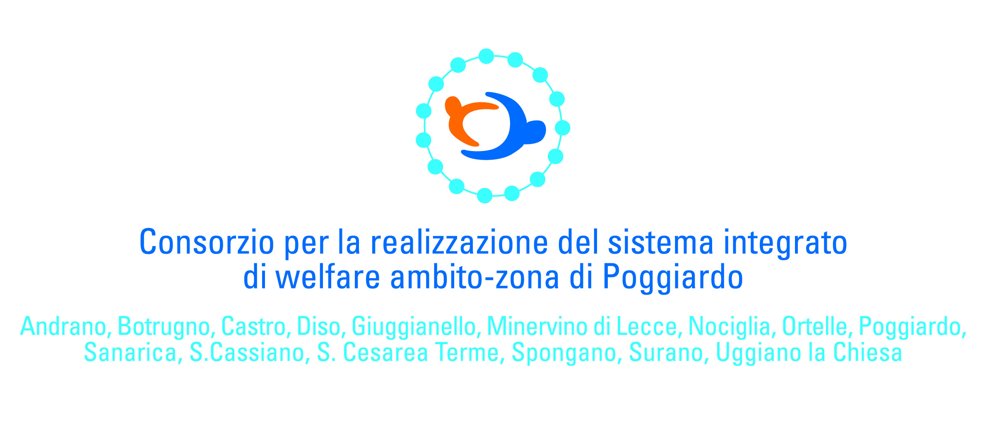

OGGETTO: Proposte in merito al Piano Sociale di Zona. Triennio 2022/2024.

Il sottoscritto (cognome e nome)...........................................................................................................
nato a .................................................................................................... il ..........................................
residente in ............................................................................................................................................
In qualità di .................................................................................................................... (specificare la tipologia del soggetto portatore di interesse e la categoria di appartenenza: (esempio Organizzazioni Sindacali Rappresentative, Enti o Associazioni, ecc.), formula le seguenti proposte relative al Piano Sociale di Zona - 2022/2024.

PROPOSTE
................................................................................................................................................................................................................................................................................................................................................................................................................................................................................................................................................................................................................................................................................................................................................................................................................................................................................................................................................................................................................................................................................................................................................................................................................................................................................................................................................................................................................................................................................................................................................................................................................................................................

ALLEGA MODELLO SCHEDA IDEA PROGETTO

Con la sottoscrizione della presente dichiarazione si autorizza espressamente il trattamento dei propri dati personali nel rispetto di quanto disposto in materia dal D.Lgs. n. 196/2003 e s.m.i.

Data .......................................... Firma....................................................

PERCORSO DI PROGETTAZIONE PARTECIPATA PER LA STESURA DEL PIANO DI ZONA 2022-2024.

MODELLO DI SCHEDA IDEA PROGETTO

AREA TEMATICA:

________________________________________________________________________________________

IDEA PROGETTO

RISULTATI ATTESI

ATTORI

RISORSE E STRUMENTI

TEMPI E COSTI

FATTIBILITA’
PUNTI DI FORZA |  | EVENTUALI COLLEGAMENTI CON ALTRE IPOTESI PROGETTUALI | ASPETTI CRITICI DEL PIANO DI ZONA 2018-2020

